1 - Contribuer à un site web de manière accessible
Bonne pratique | À ne pas faire
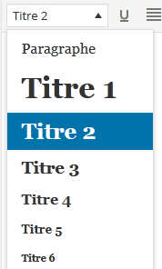  Texte  - Aligné à gauche  - Utiliser des titres  - Utiliser des espacements  avant/après les paragraphes  Pour savoir comment utiliser  des titres, rendez-vous page 3. | Texte  - Justifié  - Pas de titres  - Utiliser des sauts de ligne
Liens  - Intitulé clair  Exemple : Agenda culturel mai 2016  - Caractéristiques des fichiers à télécharger  Exemple : Télécharger l’agenda culturel mai 2016 [PDF, 2,58 Ko]  - Indication de nouvelle fenêtre  Exemple : Votez pour le prix du polar (nouvelle fenêtre)  OU  Votez pour le prix du polar  OU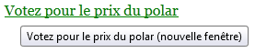 | Liens  - Intitulé flou  Exemple : Cliquez ici  - Pas de caractéristiques des fichiers à télécharger  Exemple : Télécharger l’agenda culturel mai 2016  - Pas d’indication de nouvelle fenêtre  Exemple : Votez pour le prix du polar
Images  - Image purement décorative :  > pas de texte de remplacement  - Image informative :  > texte de remplacement qui reprend les informations  Exemple : concert Tryo 22 avril 2016  - Image-lien :  > texte de remplacement = intitulé du lien.  Exemple : Réservations concert Tryo 22 avril 2016 (nouvelle fenêtre)  Pour savoir comment ajouter un texte de remplacement, rendez-vous page 4. | Images  - Image informative sans texte de remplacement : perte d’informations !  - Mauvais textes de remplacement  Exemples :  Flou : affiche concert (lequel ?)  URL : C:/Users/X75V/Images/truc.jpg  …

2 - Contribuer à un site web de manière accessible
Bonne pratique | À ne pas faire
Écriture  - Accents sur les majuscules  - Abréviations explicitées  Exemple : Centre National du Livre (CNL)  - Utiliser les boutons liste  - Utiliser le bouton citation  - Utiliser le bouton « langue » pour indiquer la langue du texte, s’il existe.  ATTENTION : les mots devenus français et les noms propres n’ont pas besoin d’être indiqués.  Exemple : week-end, Churchill  - Référence à un élément par son texte  Exemple : N’oubliez pas de valider grâce au bouton « Envoyer ». | Écriture  - Pas d’accents sur les majuscules  - Abréviations non explicitées  Exemple : CNL  - Listes manuelles  - Citations manuelles  - Bouton « langue » non utilisé  - Référence à un élément seulement par sa couleur ou son emplacement  Exemple : N’oubliez pas de valider grâce au bouton jaune en bas de page.
Couleurs et contrastes  - L’information n’est pas seulement véhiculée par la couleur  Exemple : *Participants* – Absents  - Il y a suffisamment de contraste entre le texte et le fond  Exemple : Menu principal | Couleurs et contrastes  - L’information est véhiculée seulement par la couleur  Exemple : Participants – Absents  - Il n’y a pas assez de contraste entre le texte et le fond  Exemple : Menu principal
Contenus riches et multimédia  - Tous les éléments vidéo ou animés ont un bouton marche/arrêt  Et s’il y a du son, un bouton de volume  Ces boutons peuvent être activés sans la souris, avec le clavier  - Les vidéos et dialogues audio ont une transcription texte  (ou des sous-titres malentendants et une audiodescription) | Contenus riches et multimédia  - Pas de boutons  - Des boutons qu’on ne peut pas atteindre avec le clavier  - Les vidéos et dialogues audio n’ont pas de transcription texte  (ni de sous-titres pour malentendants ni d’audiodescription)

3 - Utiliser des titres
Si vous n’avez jamais utilisé de titres, alors vous ajoutez probablement au coup par coup les couleurs, les tailles, le soulignement… à votre texte dans les logiciels de type Word ou sur un site internet.
Or les titres permettent de rendre les textes plus accessibles, et souvent aussi de gagner du temps.

Sans titres
Quand vous ajoutez les couleurs à la main, le logiciel « ne se rend pas compte » que le titre que vous mettez dans votre texte est bien un titre. Pour lui, tout votre texte est classé en « texte normal ».
Dans ce cas-là, un logiciel lecteur d’écran, qui lit le texte à voix haute pour une personne aveugle, ne saura pas non plus comment la page est structurée. Il va lui lire à chaque fois tout le texte d’un bout à l’autre. Cela peut être très long et rendre très difficile l’accès à l’information.

Avec des titres
Par contre, si vous « dites » à votre logiciel ou à votre éditeur de texte qu’un titre est un titre, un sous-titre est un sous-titre… etc…
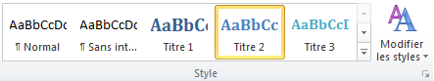
< Menu des titres dans Microsoft Word
< Menu des titres dans le gestionnaire de sites web WordPress
Par exemple, vous pouvez considérer que le gros titre de votre page web est un « Titre 1 ».
Puis, sélectionnez les titres des parties et cliquez sur « Titre 2 » pour leur donner un niveau de titre 2.
Les titres des sous-parties seront des « Titres 3 »…
Le texte ordinaire de votre article sera au format « Paragraphe » ou « Normal ».

Le logiciel « sait », informatiquement, quelle est la « table des matières » du document.
Et du même coup, un logiciel qui lit l’écran à voix haute pour un utilisateur aveugle pourra lui donner la table des matières. L’utilisateur pourra aller directement à la partie qui l’intéresse, comme les lecteurs voyants le font quand ils cherchent des yeux un paragraphe en particulier.
En plus, cela permet au logiciel de vous proposer toutes sortes de fonctionnalités automatiques qui peuvent être utiles pour un long texte. Il peut générer automatiquement la table des matières, la liste des références, changer la couleur et la taille de tous vos sous-titres en un seul clic…
Les boutons « citation » et « liste » obéissent à la même logique. De la même façon, utilisez les pour indiquer au logiciel qu’une citation est bien une citation… et qu’une liste est bien une liste.
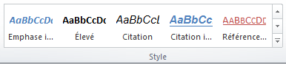
< Sur Microsoft Word
Sur WordPress >

4 - Ajouter un texte de remplacement aux images
Logiquement, les logiciels de lecture d’écran ne peuvent rien lire quand ils rencontrent une image. Or les images peuvent contenir des informations très importantes.
De plus, pour une raison ou pour une autre, il peut arriver que les images ne s’affichent pas. Dans ce cas, là encore, il est utile de savoir à quoi correspondait l’image.
Enfin, certaines personnes peuvent avoir du mal à interpréter l'image et avoir besoin d’explications.
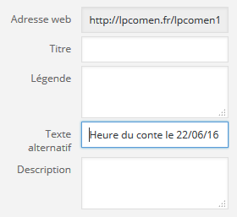
C’est pour cela qu’on ajoute des « textes de remplacement » ou « textes alternatifs » aux images.
< Quand vous faites « ajouter un média » dans le gestionnaire de sites web WordPress, cet espace s’affiche.
Titre : le titre de l’image. Optionnel.
Légende : seulement si vous voulez qu’une légende apparaisse sur le site web (par ex. le nom de la photo et du photographe).
Texte alternatif : le plus important, voir page suivante.
Description : seulement si c’est une image complexe qui a besoin d’une longue description. Voir page suivante.
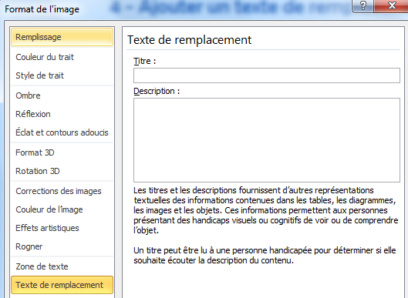

< Sur Microsoft Word, faites un clic droit sur une image, le menu « Format de l’image » s’affiche.
Malheureusement, les formulations ne sont pas toujours les mêmes selon les logiciels, mais ne vous affolez pas…
Ajoutez un titre court à l’image et une description plus ou moins longue selon le besoin (voir page suivante).

Le plus souvent, quand vous consultez le site web visuellement, vous ne pouvez pas voir le texte de remplacement que vous avez ajouté. Celui-ci est « caché » dans le code informatique de la page web.
Par contre, un logiciel lecteur d’écran, qui lit le texte à voix haute pour une personne aveugle, détectera immédiatement le texte et le lira à la personne.

Pour une synthèse des cas où il faut un texte de remplacement – et lequel – rendez-vous page suivante.

5 – Vos questions

Comment savoir s’il faut un texte de remplacement ?
- Certaines images ne servent qu’à décorer. Elles n’ont pas d’utilité pour un utilisateur aveugle. On ne leur met pas de texte de remplacement.

- Certaines images contiennent des informations. Si ces informations n’existent que dans l’image et ne sont pas reprises dans le texte à côté, il faut les indiquer avec précision dans le texte de remplacement.
Par ex : « Heure du conte le 22/06/2016 à 15h à la crèche ʺLes Loupiotsʺ»
- Certaines images sont des images « sensorielles » auxquelles l’article est consacré : par exemple un article sur une œuvre d’art, sur une image humoristique… Dans ce cas, il vaut mieux mettre un texte de remplacement qui décrit un peu l’image. Sinon, l’article n’a plus de sens.
Par ex : « Un chat couvert de chantilly et très en colère. »
- Certaines images sont complexes. Par exemple, un schéma, une BD, un plan… Il faut leur ajouter une description un peu plus longue pour que tout le monde puisse bénéficier des informations qu’elle apporte.
Par ex : « Pour venir à la médiathèque : en venant de Lons-le Saunier, continuez tout droit sur la rue Jean Jaurès, puis prenez la troisième à droite rue Saint-Firmin. »

Et les tableaux ?
Si vous êtes amené(e) à créer un tableau, vous trouverez ici un résumé de ce qu’il faut vérifier pour rendre votre tableau accessible .
Pensez à le faire, car parfois des informations très importantes pour l’utilisateur (horaires, tarifs…) sont présentées dans des tableaux.

Et si la couleur et le format des titres ne me conviennent pas ?
Si vous êtes dans un logiciel de type Microsoft Word, vous pouvez personnaliser le style de tous vos titres. Pour apprendre à le faire, de nombreuses aides existent, comme ce tutoriel sur les styles .
Si vous êtes sur le web, vous pouvez toujours modifier les polices, les couleurs… après avoir signalé votre titre grâce au menu « Titres ».
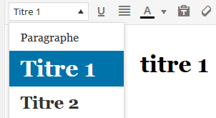
< Sur le gestionnaire de sites web Wordpress, j’ai sélectionné mon titre principal et cliqué sur « Titre 1 ».
Le format du texte est automatiquement en noir et en gras.
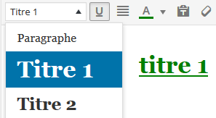
< Je sélectionne à nouveau mon titre et je clique sur « souligné » et « couleur de police : vert ».
Le format du texte change, mais je vois que mon titre est toujours un « Titre 1 » dans le menu des titres. C’est cela qui est important !

Comment conserver les accents sur les majuscules ?
Dans Microsoft Word, en allant dans le menu Fichier > Options > Vérification, cochez la case « Majuscules accentuées en français » pour conserver les accents.
Pour d’autres logiciels ou éditeurs de texte, si cette option n’existe pas, vous pouvez aussi cliquer sur le bouton « Caractères spéciaux» Ω et choisir la lettre qu’il vous faut dans la liste.
Plus d’infos sur les majuscules sur le blog de la société Atalan

L’obligation légale d’accessibilité pour les collectivités
La loi de 2005 « Pour l’égalité des droits et des chances » et son décret d’application du 14 mai 2009 posent le principe de l’accessibilité des services numériques publics :
Loi du 11/02/2005 - Titre IV - Art. 47 : Les services de communication publique en ligne des services de l'Etat, des collectivités territoriales et des établissements publics qui en dépendent doivent être accessibles aux personnes handicapées.
Pour être accessible, un site web public doit être en conformité avec le Référentiel Général d’Accessibilité pour les Administrations version 3 (RGAA 3). L’arrêté du 29 avril 2015 a rendue officielle cette version du RGAA. Les organismes disposent alors d’un délai de 18 mois pour rendre leurs sites web accessibles, c’est à dire avant octobre 2016.
Attention : bien sûr, les critères qui sont expliqués dans cette fiche ne garantissent pas la conformité au RGAA 3. La plupart des critères du RGAA concernent la conception technique du site web et doivent obligatoirement être vérifiés par le prestataire technique.
Mais ce sont de bonnes pratiques, qui permettent de contribuer à diminuer l’exclusion des personnes en situation de handicap, et de faciliter la vie de ces personnes. De plus, la démarche ergonomique (optimiser le confort des utilisateurs) crée un site web de qualité pour tous.

Documents de référence
- Guide de l’accessibilité pour les contributeurs à un site web : ce guide explique point par point, avec des captures d’écran, chaque aspect de l’accessibilité RGAA 3 pour les personnes qui contribuent à un site. Réalisé par le SGMAP (gouvernement).
- Guide de l’accessibilité éditoriale (AccedeWeb) : les mêmes points, de façon un peu plus simplifiée. Ce guide peut être personnalisé et distribué à des collaborateurs.
- Vidéo pour découvrir comment les personnes aveugles naviguent sur le web en utilisant des technologies d’assistance (lecteur d’écran, plage braille…)
- Série de vidéos où des personnes aveugles expliquent chaque point d’accessibilité web (éditoriale et technique) au travail, pour étudier…
- Pour aller plus loin : vidéo qui introduit aux bases de l’accessibilité numérique.

